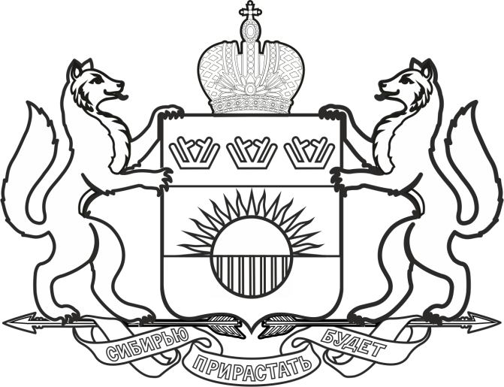
ДЕПАРТАМЕНТ ЖИЛИЩНО-КОММУНАЛЬНОГО ХОЗЯЙСТВА ТЮМЕНСКОЙ ОБЛАСТИ

РАСПОРЯЖЕНИЕ

27.11.2020 № 027-р
г. Тюмень

О внесении изменений в распоряжение Департамента жилищно-коммунального хозяйства Тюменской области
от 07.05.2020 № 14-р

В распоряжение Департамента жилищно-коммунального хозяйства Тюменской области от 07.05.2020 № 14-р «Об утверждении краткосрочного плана реализации региональной программы капитального ремонта общего имущества в многоквартирных домах Тюменской области 2021-2023 годов» внести следующие изменения:
приложения № 1-4 к распоряжению изложить в новой редакции согласно приложениям №1-4 к настоящему распоряжению.

Начальник управления реализации
жилищно-коммунальных программ Департамента Н.А. Чернов

